HASIL UTS
PRAKTIKUM CLIENT SERVER


Dosen Pengampu :
Juni Ismail, S.Kom., M.Kom.

Disusun Oleh :
Mikhael Saputra Sinaga

PROGRAM STUDI TEKNIK KOMPUTER
CIVITAS AKADEMIKA POLITEKNIK BISNIS INDONESIA
SIANTAR
2026

Gambar 1. Tampilan Awal Aplikasi dan Data Barang
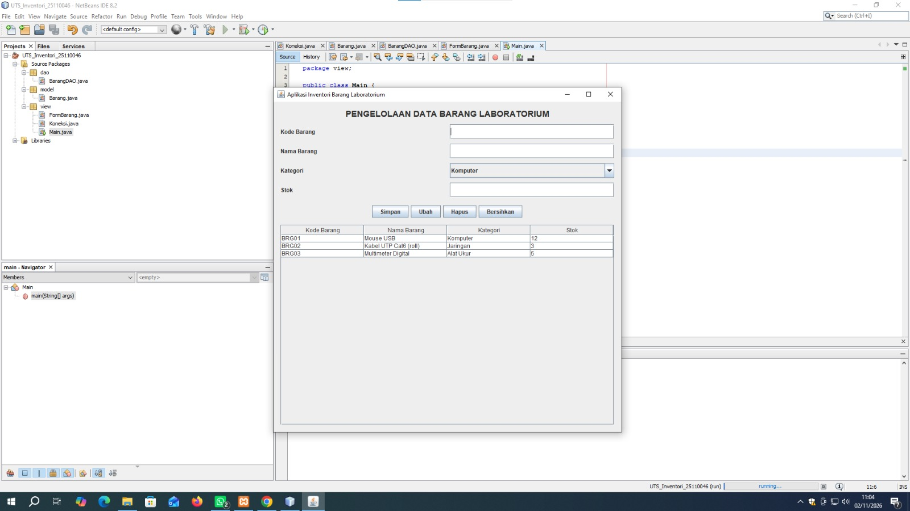
Gambar 1. Form Pengelolaan Data Barang Laboratorium (pukul 11:04)
Gambar 1 memperlihatkan aplikasi yang sedang berjalan (status "running" pada NetBeans). Jendela aplikasi berjudul "Aplikasi Inventori Barang Laboratorium" dengan judul form "PENGELOLAAN DATA BARANG LABORATORIUM". Bagian-bagian form adalah sebagai berikut:
- Kolom input: Kode Barang, Nama Barang, Kategori (berupa combo box dengan pilihan awal "Komputer"), dan Stok.
- Tombol aksi: Simpan (menambah data), Ubah (mengedit data), Hapus (menghapus data), dan Bersihkan (mengosongkan isian form).
- Tabel data di bagian bawah yang menampilkan isi tabel barang dari database dengan kolom Kode Barang, Nama Barang, Kategori, dan Stok.
Pada tabel terdapat tiga data: BRG01 (Mouse USB, kategori Komputer, stok 12), BRG02 (Kabel UTP Cat6 (roll), kategori Jaringan, stok 3), dan BRG03 (Multimeter Digital, kategori Alat Ukur, stok 5). Hal ini menunjukkan bahwa aplikasi berhasil terhubung ke database dan menampilkan data yang tersimpan.
Gambar 2. Tampilan Aplikasi Setelah Data Diubah
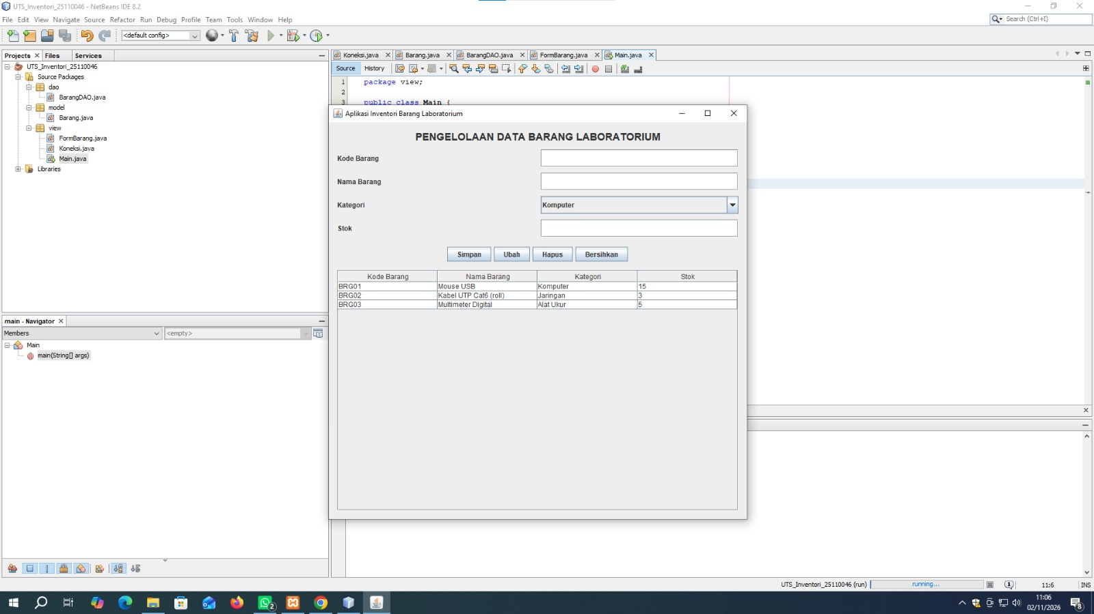
Gambar 2. Data setelah proses ubah (pukul 11:06)
Gambar 2 menampilkan aplikasi yang sama pada pukul 11:06. Perbedaannya terdapat pada baris pertama: stok Mouse USB (BRG01) berubah dari 12 menjadi 15, sedangkan data BRG02 (stok 3) dan BRG03 (stok 5) tidak berubah. Ini menunjukkan bahwa fungsi Ubah (update) berjalan dengan benar, yaitu hanya data yang dipilih yang diperbarui dan tabel langsung menampilkan data terbaru.
Gambar 3. Data pada Database melalui phpMyAdmin

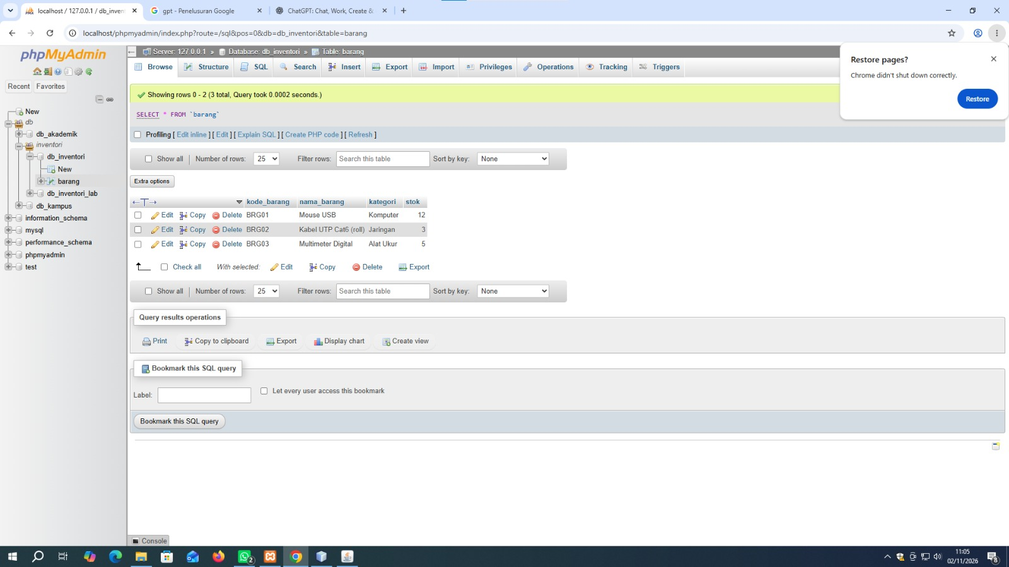
Gambar 3. Isi tabel barang pada database db_inventori di phpMyAdmin (pukul 11:05)
Gambar 3 memperlihatkan phpMyAdmin pada alamat localhost, database db_inventori, tabel barang. Query yang dijalankan adalah SELECT * FROM `barang` dengan hasil 3 baris data (Showing rows 0 - 2, 3 total). Kolom tabel terdiri dari kode_barang, nama_barang, kategori, dan stok. Isi data yaitu BRG01 Mouse USB (Komputer, 12), BRG02 Kabel UTP Cat6 (roll) (Jaringan, 3), dan BRG03 Multimeter Digital (Alat Ukur, 5).
Gambar ini diambil pukul 11:05, yaitu sebelum proses ubah pada Gambar 2 (pukul 11:06), sehingga stok Mouse USB masih bernilai 12. Data ini sama persis dengan yang tampil di aplikasi pada Gambar 1, sehingga terbukti data pada aplikasi sinkron dengan data di database MySQL.

